（2016年8月13日—16日）
中国•北京

由中国艺术医学协会
和北京京师瑞格科技有限公司
联合主办

从远古开始，舞蹈一直是人类表达情感、抒发对生活感受的方法，是人类天生自我疗愈和表达的最本能的工具。每个人天生都是舞蹈家，都可以通过身体抒发自己、展现生命的一切信息。舞动治疗基础培训班，参与者无需任何舞蹈基础，身体是最诚实可靠的，从身体入手，将是我们了解自我的最确实的途径。

一、什么是舞动治疗（DMT）Dance//movement therapy：
舞动治疗（DMT）Dance/movement therapy，是创造性艺术治疗的方法之一，是以动作的过程作为媒介的心理治疗，即使用动作进行情绪、认知和生理的个人整合过程。人的身心存在交互作用，在动作过程中所发生的改变，也会直接影响心理状态。身体、动作反映人格，身体记录了个体的生命经验和转变的轨迹。因此，人们的身体动作不仅是由人格产生出来，也属于完整人格的一部分。透过肢体动作能够打破防御、孤独和界限，增进人际之间的关系与互动。透过肢体的运用形式，帮助人们突破和超越情绪的限制，感受生命的存在。

二、舞动治疗的作用：
1、增进自信，提升个人正面的积极的身体意象。学习聆听身体的声音，找到身心整合的方法。
2、释放情绪和压力。释放人内心深处潜在的焦虑、愤怒、抑郁、悲伤等情绪，减轻压力，告别慢性疼痛和抑郁情绪，感受生命的美好与快乐。
3、平衡心智，改善关系。增强社会认知、界限感和沟通能力，与他人和社会建立积极有效的关系，发展新的行为模式。
4、调理身体机能。调节和平衡中枢神经系统和自主神经的功能，改善循环和呼吸系统的功能，增进生命的活力与创意。

三、培训内容及时间安排：

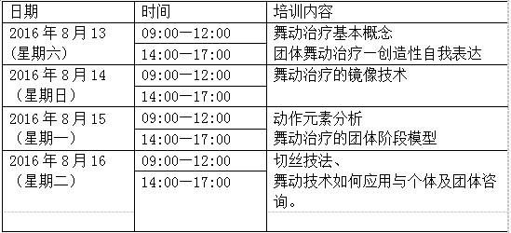

四、导师介绍
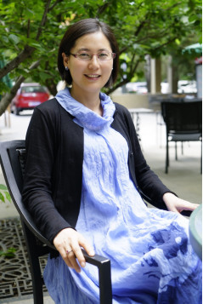
赵 妍
北京舞蹈学院教师，中国艺术医学协会理事，中国心理学会会员，全国首批中德舞动治疗师。从事舞蹈治疗、舞蹈心理的教学、研究和实践。
先后师从德国、美国、英国、荷兰、台湾等地的舞蹈治疗、艺术治疗大师学习舞蹈治疗、艺术治疗千余小时，在北京舞蹈学院开设《舞蹈治疗》、《艺术治疗》等课程，在北京各高校及企事业单位开展舞动减压培训，有丰富的团体和工作坊授课经验。她平和、包容、善于承载，如春风化雨般温润柔和的治疗风格， 广受学员好评。
主持北京市级及校级课题《舞蹈与心灵的对话——舞蹈治疗的理论与实践》、《表达性艺术团体辅导对于提升班级凝聚力的效果研究》、《舞蹈心理治疗的有效性及群体适用性实验研究》多项。发表《艺术院校大学生人格特征研究》等文章十余篇。主编《舞动治疗》（即将出版）、《大学生心理健康教育》等教材多部。

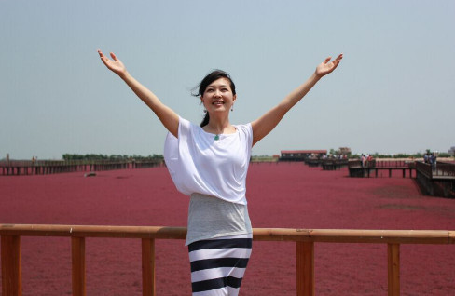

费雪，中国心理学会会员，全国首批中德舞动治疗师。先后跟随德国、美国、英国、荷兰等国家的舞蹈治疗大师学习舞蹈治疗、音乐治疗千余小时。为各企事业单位、高考学生、大学生、自闭症儿童家长、心理老师等带领舞动团体数千小时。有丰富的团体和工作坊授课经验。18年的心理学研究，12年的舞蹈训练，使她先后成功开展亲密关系、女性魅力、禅舞、减压工作坊等特色课程。帮助近千名青少年、成人走出心灵误区，舞出生命的旋律，重新获得生命的力量，达到疗愈和自我成长的目的。

五、招生对象及人数：
学校心理教师、心理治疗师、心理学爱好者、舞蹈教师等对此内容感兴趣者。
为保证培训效果，限额招生，小班教学（30人），名额报满为止，以汇款先后确定名单。
六、培 训 费：
2800元 （含场地、茶点、证书费，食宿费用自理），3人及以上团报2400元。
七、培训地点：
北京，北京舞蹈学院（北京市海淀区万寿寺路1号） 请穿着宽松舒适衣服，女士以裤装为宜，方便参与活动。
八、报名方式：
1、邮件报名：请将报名回执填写完整，并发到： ysyx2004@sina.com
2、电话报名：010-56246291；13366460139；18511713335；联系人：李老师
3、汇款账户
收款单位：中国艺术医学协会
账号：0109 0318 4001 2010 9033 510
开户行名称：北京银行白石桥支行
备注：请将缴费转账银行收据扫描件电子版发至ysyx2004@sina.com邮箱。

主办方：中国艺术医学协会
北京京师瑞格科技有限公司

